**МІНІСТЕРСТВО ОСВІТИ І НАУКИ УКРАЇНИ**

**НАЦІОНАЛЬНИЙ УНІВЕРСИТЕТ «ЛЬВІВСЬКА ПОЛІТЕХНІКА»**

**ІКНІ**

Кафедра **ПЗ**



**ЗВІТ**

до лабораторної роботи №1

**на тему:** *“Види тестування. Планування тестування”*

**з дисципліни** *“Якість програмного забезпечення та тестування”*

**Лектор:**

доц. каф. ПЗ

Фоменко А. В.

**Виконав:**

ст. гр. ПЗ-33

Юшкевич. А.І.

**Прийняв:**

ст. викл. каф. ПЗ

Ярема Н. П.

«__» _________ 2024р.

∑=_____

Львів – 2024

**Тема.** Види тестування. Планування тестування.

**Мета.** Вивчити класифікацію видів тестування, розробити перевірки для різних видів тестування, навчитися планувати тестові активності в залежності від особливостей продукції, що поставляється на тестування функціональності.

**Завдання до лабораторної роботи**

1. Обрати будь-якій об’єкт реального світу і створити інтуїтивний план його тестування.

2. Виберіть будь-якій електронний магазин (ROZETKA, Comfy, Foxtrot, Agromarket, Stylus, Allo, тощо) з метою подальшої розробки тестових перевірок для нього.

3. Описати, що і яким чином, виходячи з видів і типів тестування, Ви би тестували, вносить в таблицю назви і короткій опис різних перевірок, відповідно до класифікації видів тестування для вибраного існуючого електронного магазину.

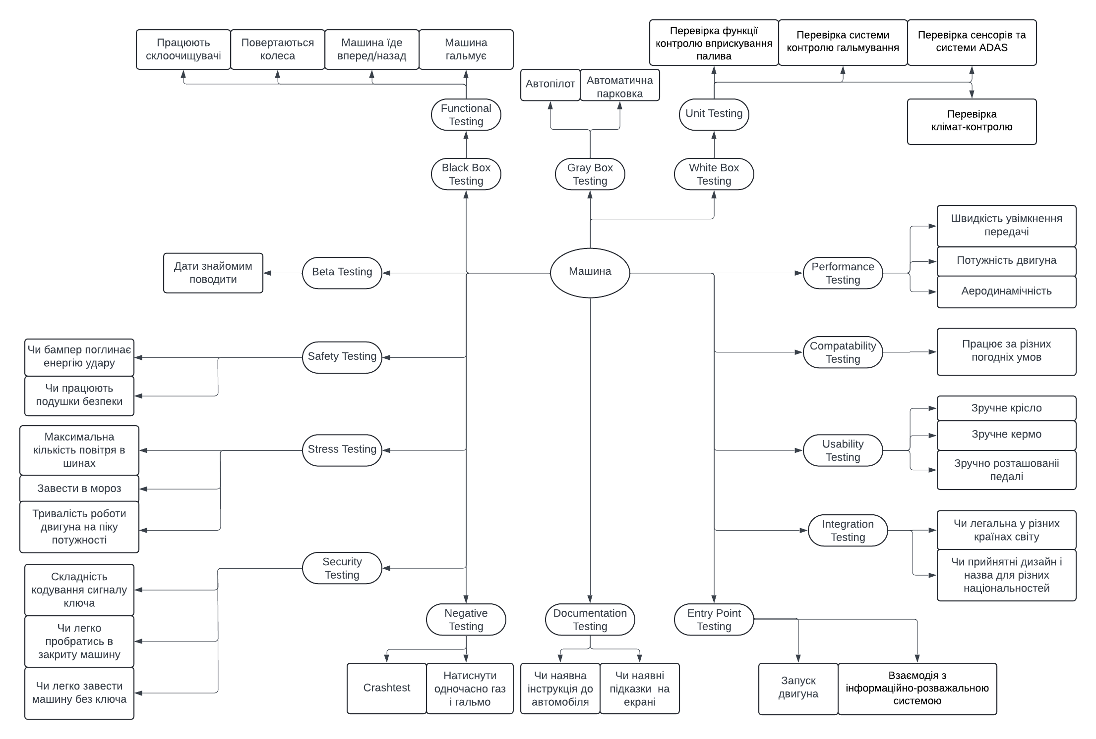**Хід роботи**

*Рис. 1. Діаграма-план тестування машини*

|  |  |  |
| --- | --- | --- |
| Об’єкт тестування: Steam | | |
| Вид тестування | Короткий опис виду тестування (як планується тестувати) | Тестові перевірки (що буде тестуватись) |
| Functional Testing | Тестування основної функціональності: перевірка, чи відповідає програма своїм вимогам. | Тестування основних функцій, таких як реєстрація, авторизація, пошук, покупка, оформлення замовлення. |
| Safety Testing | Перевірка функцій безпеки для захисту даних користувачів від помилкових дій або відмови в системі. | Випробування аварійного завершення програм, перевірка правильності обробки помилок, збоїв та виключних ситуацій. |
| Security Testing | Оцінка захищеності програми від зовнішніх загроз і хакерських атак. | Перевірка на вразливості, такі як SQL Injection, XSS, перевірка шифрування даних та безпеки аутентифікації. |
| Compatibility Testing | Тестування сумісності з різними браузерами, операційними системами та пристроями. | Перевірка роботи на різних платформах (Windows, Mac, Linux), мобільних пристроях та веб-браузерах. |
| GUI Testing | Перевірка графічного інтерфейсу користувача: оцінка правильності відображення елементів інтерфейсу. | Тестування зовнішнього вигляду сторінок, правильність відображення кнопок, меню, діалогових вікон. |
| Usability Testing | Тестування зручності користування: перевірка того, наскільки сайт простий і інтуїтивно зрозумілий для користувачів. | Проведення сценаріїв із залученням реальних користувачів, оцінка легкості навігації, оформлення замовлень. |
| Accessibility Testing | Перевірка доступності для користувачів з обмеженими можливостями: відповідність стандартам WCAG. | Тестування з допомогою screen reader, оцінка підтримки клавіатури, перевірка кольорових контрастів. |
| Internationalization Testing | Тестування міжнародної локалізації: перевірка підтримки різних мов і форматів даних (дата, валюта тощо). | Оцінка коректної роботи на різних мовах, перевірка адаптації форматів дати, часу, валюти для різних регіонів. |
| Performance Testing | Тестування продуктивності: оцінка швидкості завантаження сторінок, часу відповіді сервера під звичайним навантаженням. | Використання автоматизованих інструментів для заміру часу завантаження сторінок і відповідей на запити. |
| Stress Testing | Тестування на стресостійкість: оцінка стабільності системи при надмірному навантаженні (велика кількість одночасних покупців, масові акції тощо). | Симуляція одночасного доступу великої кількості користувачів, оцінка стійкості системи до збоїв. |
| Negative Testing | Перевірка, як система поводиться в несприятливих або непередбачуваних умовах, і чи правильно вона обробляє помилки. | **Неправильний логін/пароль**: Введення неправильного або незареєстрованого логіна і пароля при вході.  **Некоректні платіжні дані**: Введення неправильного номера кредитної картки або недійсної дати під час купівлі гри.  **Перевищення обмежень**: Спроба завантажити гру, розмір якої перевищує вільний простір на диску.  **Невірні налаштування**: Зміна ігрових налаштувань на некоректні значення (наприклад, вибір недоступної роздільної здатності екрана). |
| Black Box Testing | Перевірка функціональності без доступу до внутрішнього коду або архітектури системи. | **Тестування встановлення гри**: Перевірка процесу завантаження та інсталяції гри через Steam.  **Авторизація**: Тестування можливості увійти в обліковий запис, виходити, змінювати пароль.  **Інтерфейс**: Перевірка, чи працюють кнопки, чи відображаються коректно повідомлення, і чи доступні необхідні функції на кожній сторінці клієнта.  **Покупки в магазині**: Тестування різних сценаріїв покупки ігор, від підбору товару до підтвердження оплати та завантаження. |
| Automated Testing | Автоматизація рутинних або часто повторюваних тестів для забезпечення стабільності системи. | **Автоматичне тестування оновлень**: Сценарії для автоматичної перевірки встановлення оновлень для Steam клієнта і ігор.  **Тестування завантажуваності сервера**: Стрес-тестування для симуляції багатьох користувачів, які одночасно заходять до своїх акаунтів або завантажують ігри.  **Перевірка UI**: Автоматичне тестування інтерфейсу користувача для перевірки, чи відображаються всі елементи інтерфейсу правильно і чи працюють інтерактивні елементи. |
| Unit/Component Testing | Перевірка окремих модулів або компонентів системи Steam. | **Тестування бібліотеки ігор**: Окреме тестування функцій, що відповідають за відображення бібліотеки ігор користувача, щоб переконатися, що всі куплені ігри коректно відображаються та можуть бути запущені.  **Модуль логування**: Тестування модуля обробки помилок та збереження логів системи.  **Модуль обміну**: Перевірка модуля обміну ігровими предметами (наприклад, карти або предмети з ігор) між користувачами. |
| Integration Testing | Перевірка того, як різні модулі або системи Steam працюють разом | **Інтеграція магазину та платіжних систем**: Тестування інтеграції процесу покупки в магазині з різними платіжними шлюзами (PayPal, Visa, MasterCard).  **Інтеграція клієнта та сервера**: Перевірка взаємодії клієнтської частини Steam з сервером при авторизації, оновленні бібліотеки, та обміні повідомленнями.  **Інтеграція Steam Overlay**: Перевірка роботи Steam Overlay у різних іграх, щоб переконатися, що воно працює коректно та не впливає на продуктивність ігор. |

**Висновки:** Виконання цієї лабораторної роботи я вивчив класифікацію видів тестування, розробив перевірки для різних видів тестування, навчився планувати тестові активності в залежності від особливостей продукції, що поставляється на тестування функціональності. Протестував електронний магазин Steam та автомобіль.